ЛАБОРАТОРНАЯ РАБОТА № 2.
«Основные принципы обеспечения безопасности базы данных»
Цель работы:
- получение практических навыков работы с пользователями SQL SERVER

Теоретические сведения

Система безопасности компонента DatabaseEngine состоит из двух разных подсистем безопасности:
- системы безопасности Windows;
- системы безопасности SQL Server.
Система безопасности Windows определяет безопасность на уровне операционной системы, т. е. метод, посредством которого пользователи входят в системуWindows, используя свои учетные записи Windows. (Аутентификация посредством этой подсистемы также называется аутентификацией Windows.)
Система безопасности SQL Server определяет дополнительную безопасность, требуемую на уровне системы баз данных, т. е. способ, посредством которого пользователи, уже вошедшие в операционную систему, могут подключаться к серверу базы данных. Система безопасности SQL Server определяет регистрационное имя входа (login) в SQL Server (или просто называемое логином), которое создается всистеме и ассоциируется с определенным паролем. Некоторые регистрационные имена входа в SQL Server идентичны существующим учетным записям Windows.
(Аутентификация посредством этой подсистемы также называется аутентификацией SQL Server.)
На основе этих двух подсистем безопасности компонент DatabaseEngine может работать в одном из следующих режимов аутентификации:
- в режиме Windows;
- в смешанном режиме.
Режим Windows требует, чтобы пользователи входили в систему баз данных исключительно посредством своих учетных записей Windows. Система принимает данные учетной записи пользователя, полагая, что они уже были проверены и одобрены на уровне операционной системы. Такой способ подключения к системебаз данных называется доверительным соединением (trustedconnection), т. к. система баз данных доверяет, что операционная система уже проверила подлинностьучетной записи и соответствующего пароля.
Смешанный режим позволяет пользователям подключаться к компоненту DatabaseEngine посредством аутентификации Windows или аутентификации SQL Server.Это означает, что некоторые учетные записи пользователей можно настроить для использования подсистемы безопасности Windows, а другие, вдобавок к этому, могут использовать также и подсистему безопасности SQL Server.

Реализация режима аутентификации
Выбор одного из доступных режимов аутентификации осуществляется посредством среды SQL Server Management Studio.
Чтобы установить режим аутентификации Windows необходимо
- Щелкнуть правой кнопкой сервер баз данных и в контекстном меню выбрать пункт Properties (Свойства).
- В открывшемся диалоговом окне ServerProperties (Свойства сервера) выбрать страницу Security (Безопасность), а на ней Windows Authentication Mode (Режим аутентификации Windows) (Проверка подлинности Windows).
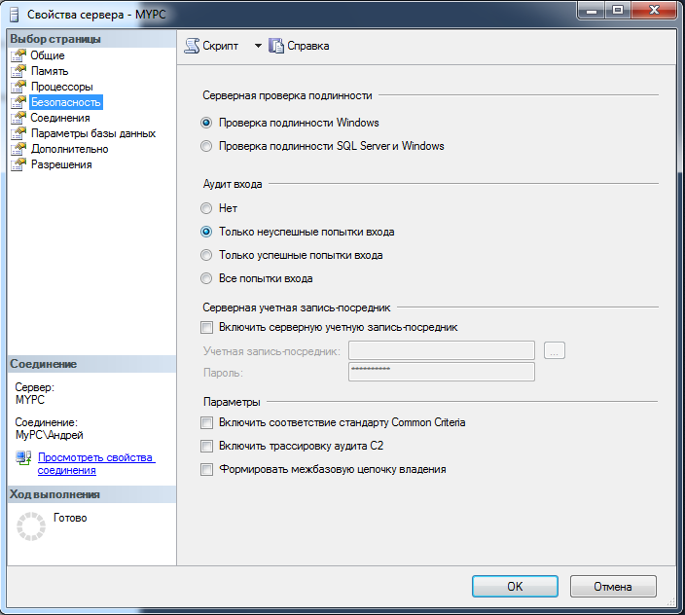
Рис1. Диалоговое окно «Свойства сервера», страница «Безопасность»

Для выбора смешанного режима в этом же диалоговом окне Server Properties нужно выбрать Server and Windows Authentication Mode (Смешанный режим аутентификации) (проверка подлинности SQL Server и Windows).
После успешного подключения пользователя к компоненту DatabaseEngine его доступ к объектам базы данных становится независимым от использованного способа аутентификации для входа в базу данных — аутентификации Window или SQL Server аутентификации.
Можно разрешить пользователям операционной системы устанавливать соединение с сервером SQL Server посредством создания имени входа для пользователя или группы Windows.
Доступ к экземпляру SQL Server можно предоставить, создав имя входа либо путем непосредственного ввода команд SQL, либо через интерфейс SQL Server Management Studio.
Следующий код предоставляет доступ к экземпляру SQL Server пользователю домена Windows ADWORKS\jlucas:
CREATE LOGIN [ADVWORKS\jlucas] FROM WINDOWS;

При создании имени входа SQL Server необходимо задать для этого имени входа пароль. В следующем примере мы создаем имя входа SQL Server "Mary" и назначаем для пользователя Mary базу данных Adventure Works в качестве базы данных по умолчанию.
CREATE LOGIN Mary
WITH PASSWORD = '34TY$$543',
DEFAULT_DATABASE =AdventureWorks;
Доступ к экземпляру SQL Server можно предоставить, создав имя входа SQL Server либо путем непосредственного ввода команд SQL, либо через интерфейс SQL Server Management Studio: правой клавишей щелкнуть по вкладке Security/Logins/New Login. На вкладке General задать Логин. Выбрать Windows Autentification или SQL SERVER Autentification, задать пароль. Применить в случае необходимости политику паролей, устанавливая флажки в полях Enforce password policy, Enforce password expiration, User must change password. Выбрать Default Database (база данных по умолчанию), Default Language (язык по умолчанию).
При помощи следующего кода можно получить информацию об именах входа SQL Server из представления каталога sql_logins:
SELECT * FROM sys.sql_logins;

1.2 Роли
Архитектура безопасности компонента DatabaseEngine включает несколько "системных" ролей, которые имеют специальные явные разрешения. Для безопасности сервера используются:
- фиксированные серверные роли;
- определяемые пользователем серверные роли;

Фиксированные серверные роли
Фиксированные серверные роли определяются на уровне сервера и поэтому находятся вне баз данных, принадлежащих серверу баз данных. В табл. 1 приводится список фиксированных серверных ролей и краткое описание действий, которые могут выполнять члены этих ролей.

Таблица 1. Фиксированные серверные роли
Фиксированная  серверная роль | Описание
sysadmin | Выполняет любые действия в системе баз данных
serveradmin | Конфигурирует параметры сервера
setupadmin | Устанавливает репликацию и управляет расширенными процедурами
securityadmin | Управляет регистрационными именами и разрешениями для инструкции CREATE DATABASE и чтением журналов аудитов
processadmin | Управляет системными процессами
dbcreator | Создает и модифицирует базы данных
diskadmin | Управляет файлами на диске

Управление фиксированными серверными ролями
Членов фиксированной серверной роли можно добавлять и удалять двумя способами:
- используя среду Management Studio;
- используя инструкции языка Transact-SQL.
Чтобы добавить регистрационное имя в члены фиксированной серверной роли посредством среды Management Studio необходимо:
- Развернуть в обозревателе объектов узел сервера, в нем папку "Security" (Безопасность), а в ней развернуть папку "Server Roles" (Роли сервера).
- Щелкнуть правой кнопкой мыши роль, в которую требуется добавить регистрационное имя, и в появившемся контекстном меню выбрать пункт Properties (Свойства).
- После открытия диалогового окна Server Role Properties — sysadmin(Свойства роли
sysadmin) (рис. 2) – выбрать в списке имя пользователя и нажать кнопку ОК.

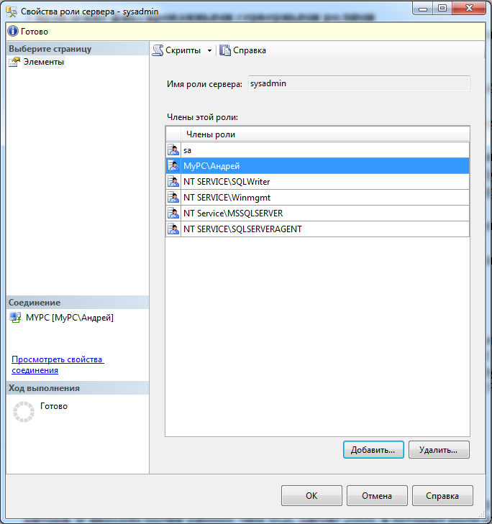

Рис. 2. Диалоговое окно Server Role Properties — sysadmin

Теперь это регистрационное имя является членом данной серверной роли и наследует все параметры доступа, предоставленные этой роли.
Фиксированные серверные роли нельзя добавлять, удалять или переименовывать.
Кроме этого, только члены фиксированных серверных ролей могут выполнять системные процедуры для добавления или удаления регистрационного имени в роли.

Получение информации о принадлежности к серверной роли
Выполнив запрос системной функции IS_SRVROLEMEMBER можно узнать, принадлежит ли текущий пользователь к одной из серверных ролей. Следующий пример кода Transact SQL возвращает значение 1, если текущее имя входа принадлежит к серверной роли sysadmin, и значение 0 в противном случае.
SELECT IS_SRVROLEMEMBER ('sysadmin');
1.4 Добавление имени входа к серверной роли. Добавить имя входа к существующей серверной роли можно при помощи системной хранимой процедуры sp_addsrvrolemember. Следующий пример добавляет Mary к серверной роли sysadmin:

EXECUTE sp_addsrvrolemember "Mary", "sysadmin";

Можно также в режиме конструктора для указанного имени входа на вкладке Server Roles выбрать роли пользователю.

Запрещение доступа пользователям.
В некоторых ситуациях, например, когда пользователь увольняется из организации, необходимо запретить доступ определенному имени входа. Если этот запрет временный, можно не удалять имя входа из экземпляра, а просто отключить его. При отключении доступа свойства имени входа и его сопоставление пользователям базы данных сохраняются. Повторно включив это имя входа, вы можете работать с прежними свойствами. Чтобы отключить и включить имя входа, выполните следующую инструкцию ALTER:
Отключаем имя входа
ALTER LOGIN Mary DISABLE;
Включаем имя входа
ALTER LOGIN Mary ENABLE;
Если необходимо удалить имя входа из данного экземпляра, следует использовать инструкцию DROP LOGIN.
DROP LOGIN Mary;

Отключение и включение имени входа возможно провести также в режиме конструктора.

Краткий справочник
Задача | Действия
Настройка режима проверки подлинности | В окне SQL Server Management Studio щелкнуть правой кнопкой на экземпляре SQL Server и выберать команду Properties (Свойства). В панели Select A Page (Выбор страницы) выделить значок Security (Безопасность). В секции Server Authentication (Проверка подлинности сервера) выберать режим проверки подлинности.
Предоставление доступа к SQL Server пользователям домена Windows | Выполнить инструкцию SQL  CREATE LOGIN [<domain>\<user>] FROM WINDOWS;
Создание имени входа в SQL Server для определенной базы данных | Выполнить инструкцию SQL  CREATE LOGIN <user>  WITH PASSWORD = "<password>",  DEFAULT_DATABASE =<database>;
Получение списка имен SQL Server | Выполнить инструкцию SQL входа SELECT * FROM sys.sql_logins;
Предоставление индивидуальных разрешений пользователю | Выполнить инструкцию SQL  GRANT … TO <user>;
Удаление пользователя SQL Server | Выполнить инструкцию SQL  DROP LOGIN <user>;

Задание на лабораторную работу

  - Выяснить, какой режим проверки подлинности установлен для вашего экземпляра SQL SERVER. Как этот режим изменить?
  - Получить информацию об именах входа SQL Server.
  - В режиме конструктора создать имя входа по своей фамилии (Например, Ivanov) задать пароль, политику пароля, указав по умолчанию созданную базу данных и русский язык.
  - В режиме конструктора назначить имени входа роли sysadmin и diskadmin. Проверить, есть ли роль setupadmin для указанного имени входа.
  - При помощи SQL запроса создать имя входа по своему имени (Например, Alex) задать пароль, указав по базу данных.
  - При помощи SQL запроса назначить имени входа роль setupadmin. Проверьте, назначена ли она?
  - Любым способом удалить роль diskadmin для своей фамилии.
  - Отключить и включить любое имя входа.

Содержание отчета

- Тема и цель работы
- Задание на лабораторную работу
- Результаты выполнения пунктов 1 – 8 задания.
- Выводы

Контрольные вопросы
- Как обеспечивается безопасность аппаратной части и операционной системы?
- Каковы основные принципы обеспечения безопасности базы данных?
- Что такое аутентификация и авторизация пользователей?
- Как можно получить информацию об именах входа SQL Server?
- Какие фиксированные серверные роли существуют в SQL Server?
- Какие фиксированные роли базы данных существуют в SQL Server?
- Как в T-SQL создать роль приложения?

